“Київський фаховий коледж зв’язку”

Циклова комісія Комп’ютерної інженерії

**ЗВІТ ПО ВИКОНАННЮ**

**ЛАБОРАТОРНОЇ РОБОТИ №2**

з дисципліни: «Операційні системи»

**Тема: «Знайомство з інтерфейсом та можливостями**

**ОС Linux»**

Виконали

студенти

групи БІКС-13

Команда «chipichapa»:

Ємець В.О.,

Савустьян М.В.

Перевірив викладач

Сушанова В.С.

Робота студентів групи БІКС-13 Команда «chipichapa»: Ємець В., Савустьян М.

Київ 2024

**Мета роботи:**

1. Знайомство з інтерфейсами ОС Linux.
2. Отримання практичних навиків роботи в середовищах ОС Linux та мобільної ОС – їх графічною оболонкою, входом і виходом з системи, ознайомлення зі структурою робочого столу, вивчення основних дій та налаштувань при роботі в системі

**Матеріальне забезпечення занять**

1. ЕОМ типу IBM PC.
2. ОС сімейства Windows (Windows 7).
3. Віртуальна машина – Virtual Box (Oracle).
4. Операційна система GNU/Linux – CentOS.
5. Сайт мережевої академії Cisco netacad.com та його онлайн курси по Linux

**Завдання для попередньої підготовки**

***Готував матеріал студент Савустьян Максим***

1. Прочитайте короткі теоретичні відомості до лабораторної роботи та зробіть невеликий словник базових англійських термінів з питань призначення команд та їх параметрів.

|  |  |
| --- | --- |
| **Command Line Interface (CLI)** | Інтерфейс командного рядка (CLI) |
| **Command** | Команда |
| **Syntax** | Синтаксис |
| **Option** | Параметр |
| **GUI Terminal** | Термінал графічного інтерфейсу |
| **Virtual Terminal** | Віртуальний термінал |
| **Kernel** | Ядро |
| **Process** | Процес |

4. Дайте визначення наступним поняттям:

- CLI-режим. CLI-режим є інтерфейсом користувача, в якому взаємодія з системою відбувається через введення текстових команд з клавіатури.

- Термінал на основі графічного інтерфейсу користувача. Термінал на основі графічного інтерфейсу є візуальним інтерфейсом, який дозволяє користувачам взаємодіяти з операційною системою або програмами за допомогою графічних елементів, таких як вікна, кнопки та меню.

- Віртуальний термінал - це емуляція терміналу або консолі на комп'ютері, яка дозволяє використовувати текстовий інтерфейс для взаємодії з операційною системою.

**Хід роботи.**

***Готував матеріал студент Савустьян Максим***

1. Робота в графічному режимі в ОС сімейства Linux (робота з інтернет-джерелами):

1.1. Оберіть графічну оболонку для ОС сімейства Linux, яку ви хочете розглянути. Розгляньте структуру робочого простору користувача, та опишіть основні його компоненти (***показано основні компоненти оболонки KaliLinux):

- Інструмент запуску програм

- konsole

- Dolphin

- FireFox ESR

- Kate

- Приборка з годинником та стану пк

1.2. Запуск програм. Дослідіть можливості запуску додатків різними способами (описати спосіб і по-можливості показати скріншоти):

- Запуск програм через панель швидкого запуску

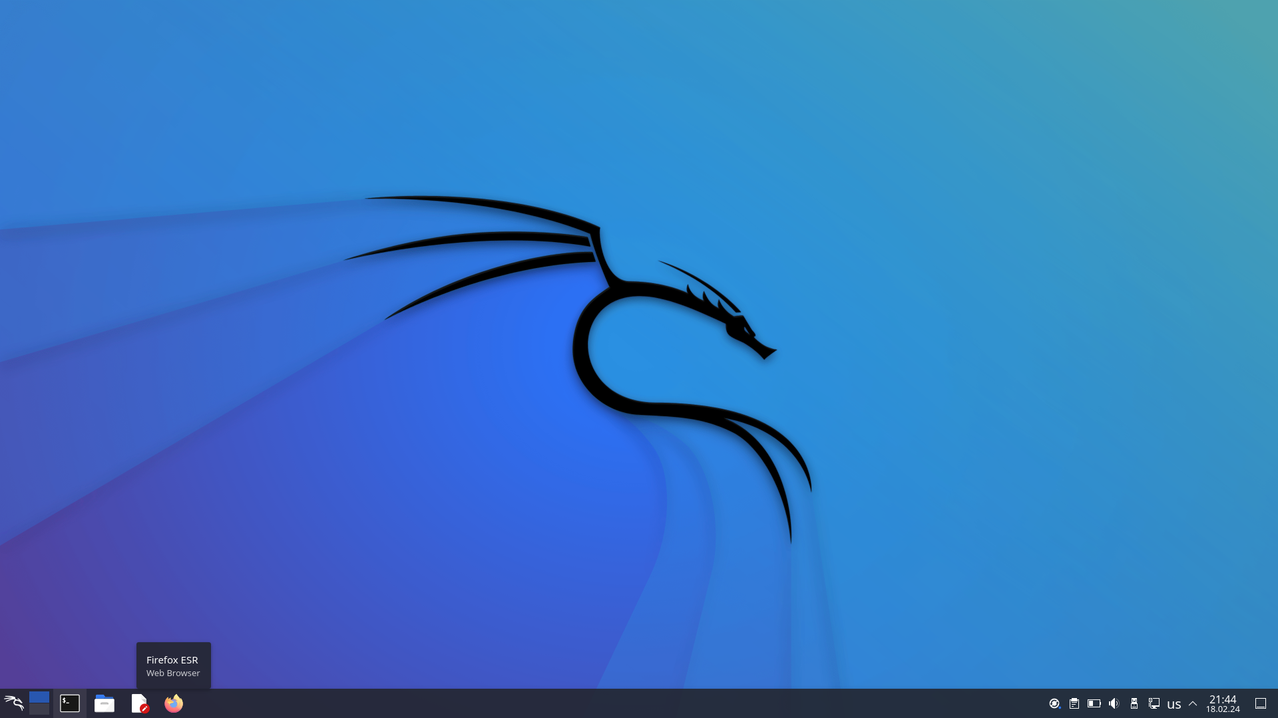

- Запуск програм через пошук в меню

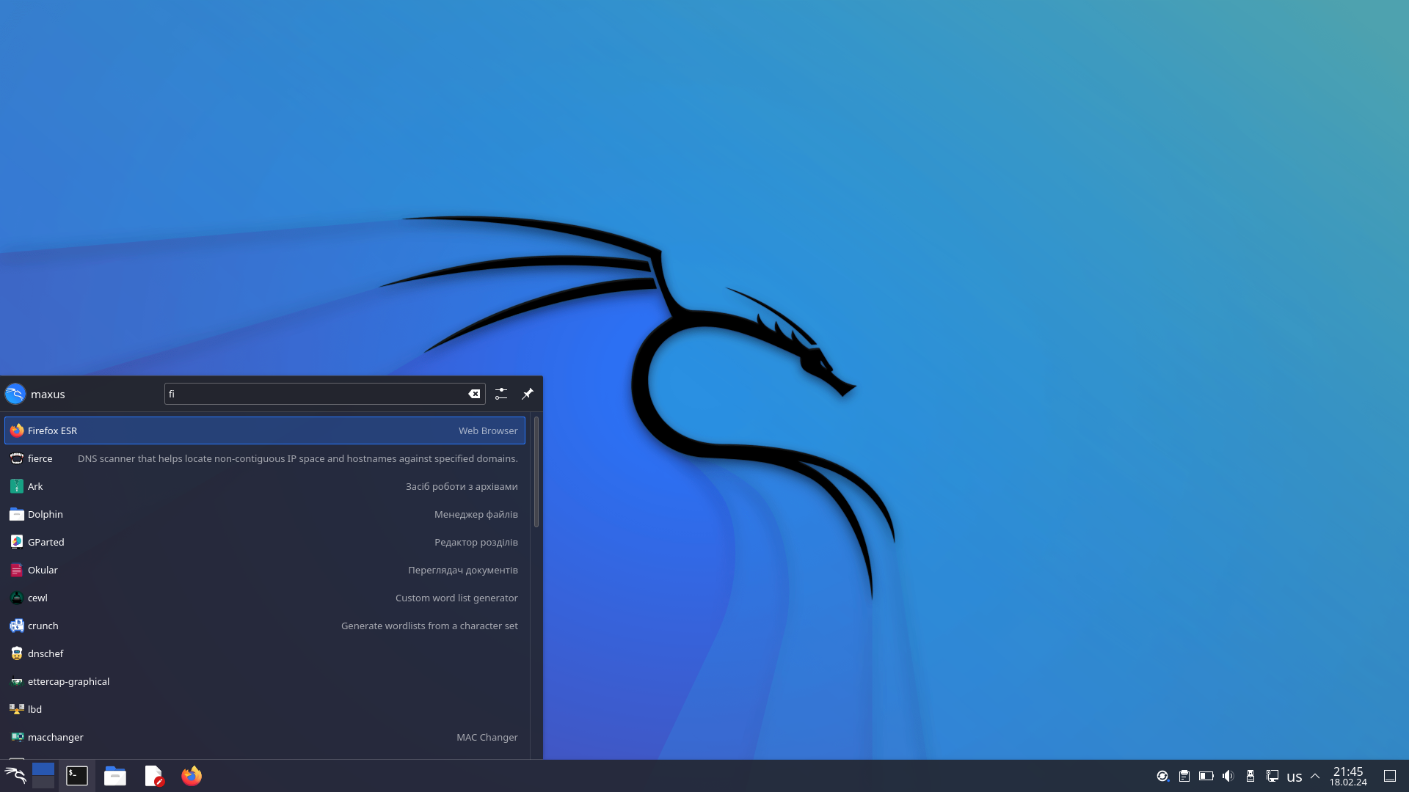

- Запуск програм через віджет запуску

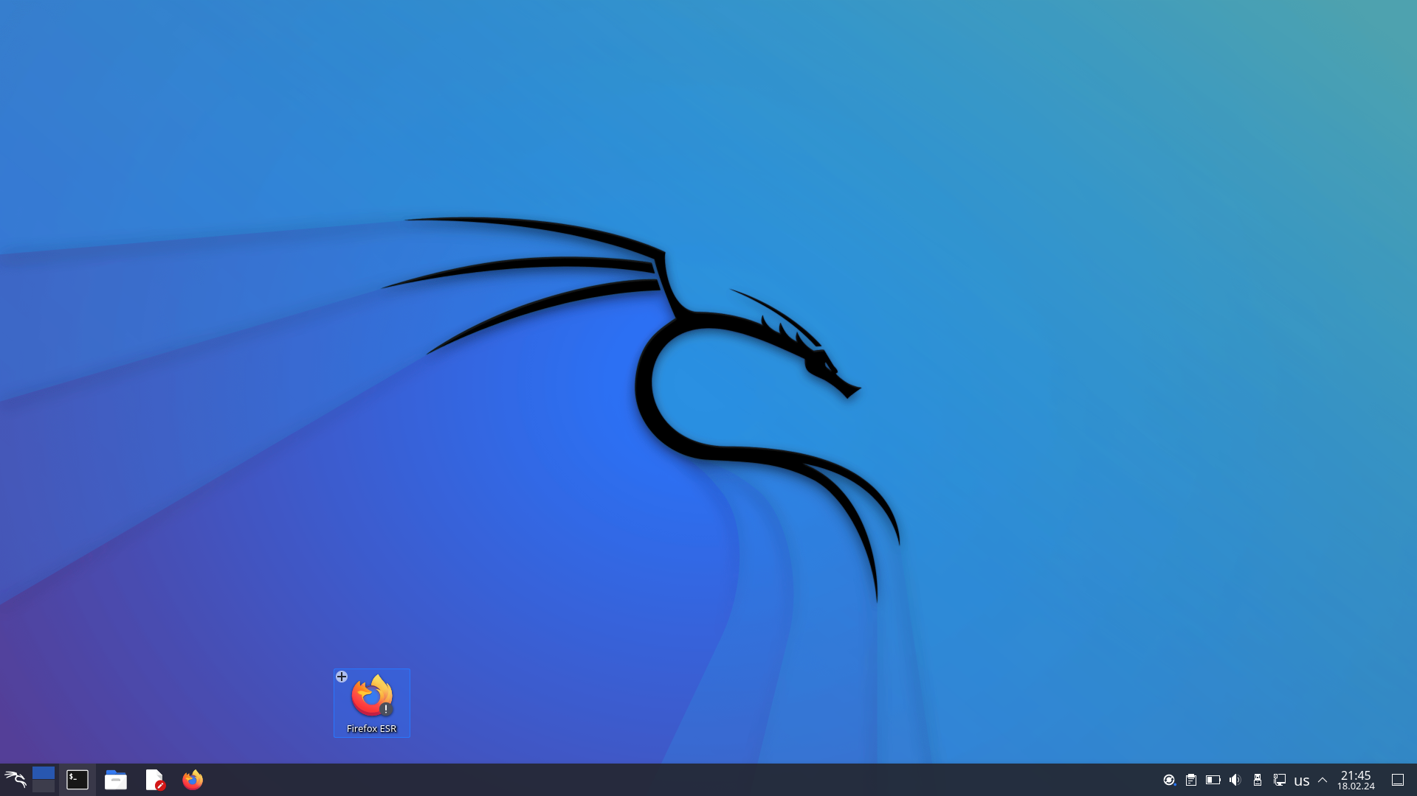

- Запуск програм через глобальне меню

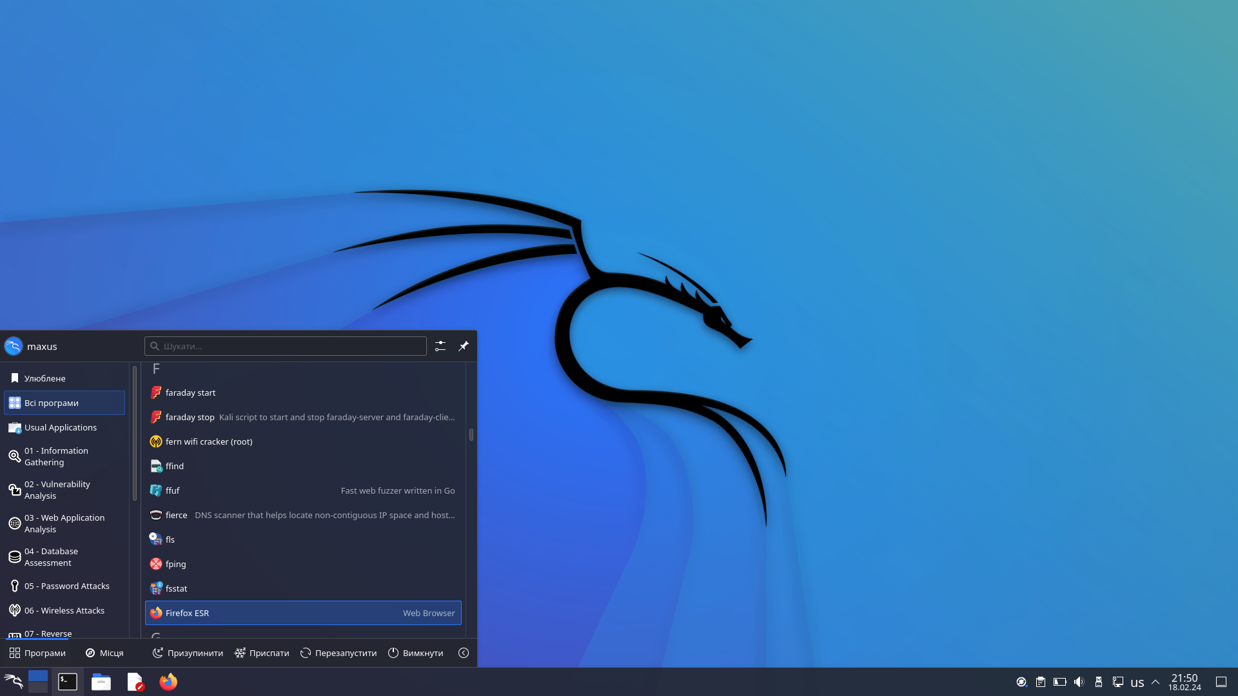

1.3. Вихід з системи та завершення роботи в Linux. Як виконати в графічному інтерфейсі наступні дії (наведіть скріни):

- Зміна користувача на root

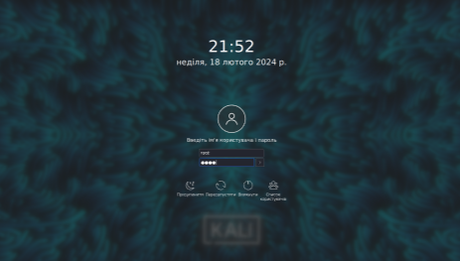

- Перезавантаження системи 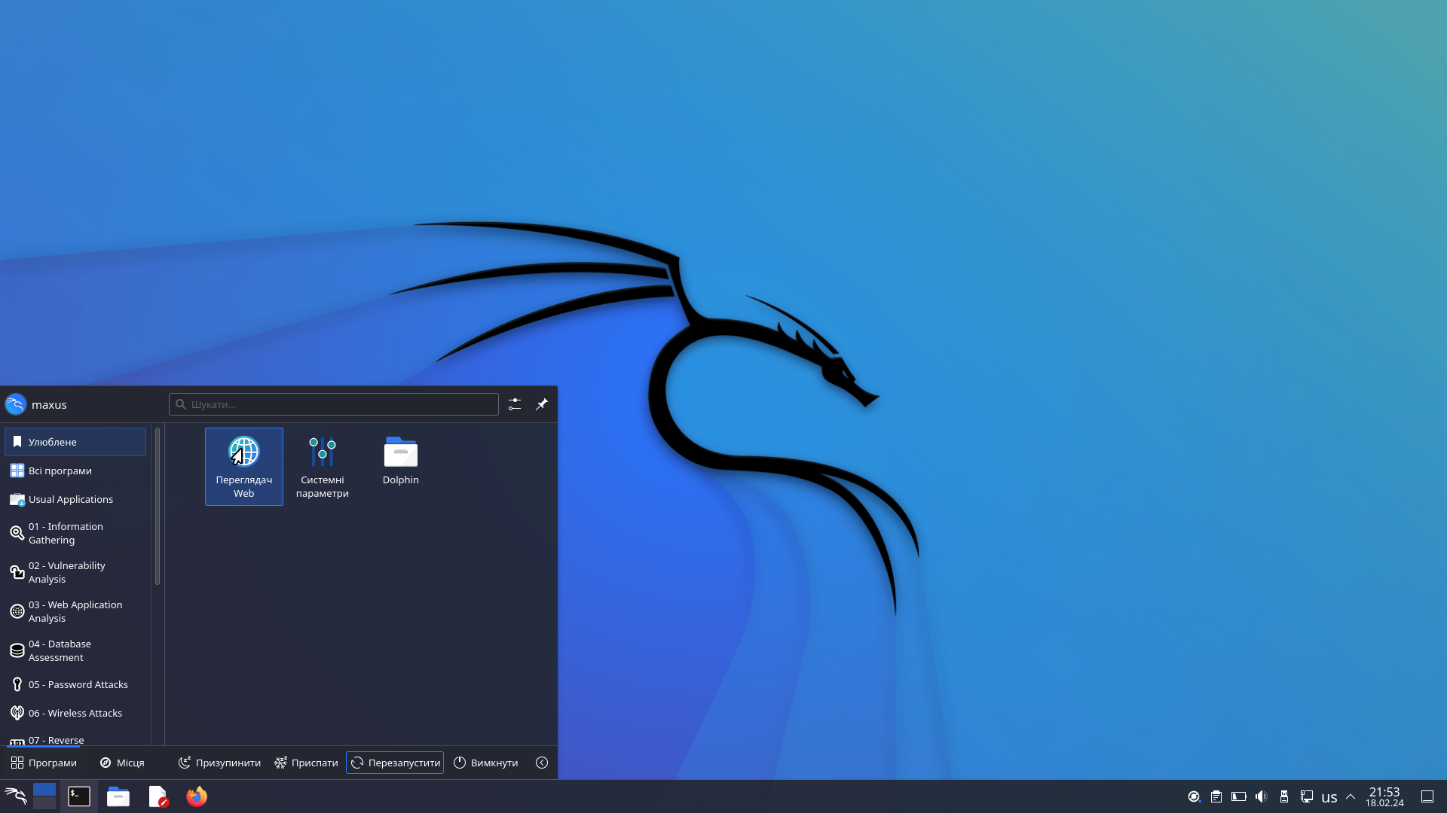

- Вимкнення системи 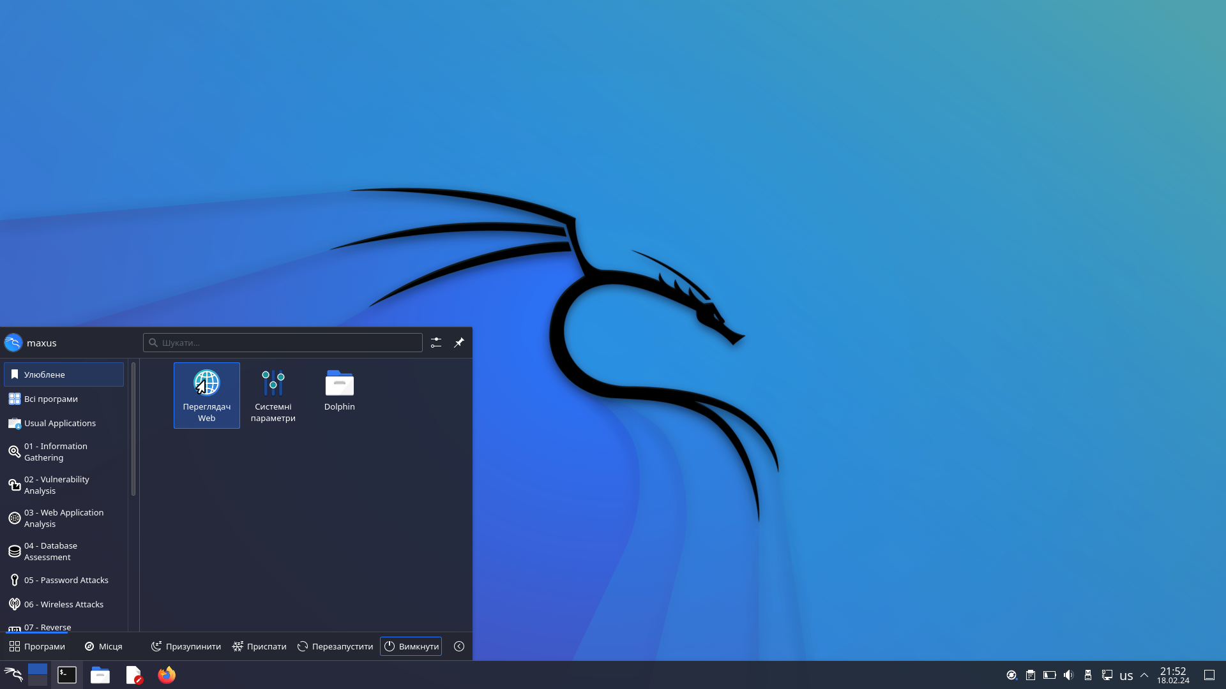

2. Робота в середовищі мобільної ОС.

2.1. Опишіть головне меню вашої мобільної ОС, який графічний інтерфейс вона використовує?

Мій телефон «Huawei 9X» використовує операційну систему EMUI (Emotion UI), яка базується на Android. Інтерфейс EMUI подібний до андроїда, але вирізняється чистим та мінімалістичним дизайном, з можливістю налаштування за зручністю користувача.

* 1. Опишіть меню налаштувань компонентів мобільного телефону.

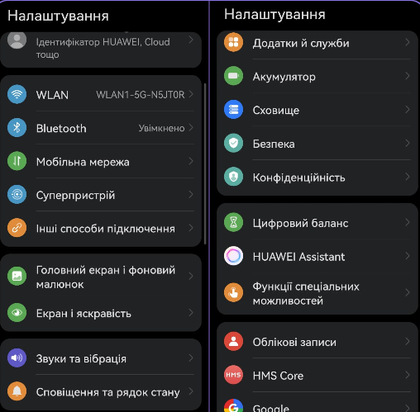

* 1. Використання комбінацій клавіш для виконання спеціальних дій.

**Скріншот екрану:** Зменшення гучності + Живлення.

**Швидкий доступ до камери:** Подвійне натискання на зменшення гучності.

**Знімання екрану (Screen Recording):** Збільшення гучності + Живлення.

**Пришвидшене відкриття конкретного додатку:** Залежить від налаштувань, може бути настроєно для конкретних дій.

**Виклик голосового помічника:** Утримання кнопки "Живлення".

Початок форми

* 1. Вхід у систему та завершення роботи пристрою. Особливості налаштувань живлення батареї.

Вхід у систему можна через: Введення пароля, PIN-коду, відбитка пальця, обличчя тощо.

Завершити роботу пристрою натиснути та утримати кнопку живлення

Налаштування живлення батареї:

Енергозбереження: Активація режиму енергозбереження.

Оптимізація батареї: Автоматичне керування додатками для ефективного використання енергії.

Режими споживання батареї: Вибір режиму роботи батареї (економія потужності, розширений режим тощо).

Статистика батареї: Перегляд використання енергії та ідентифікація додатків, що споживають багато заряду.

Автоматичне вимкнення екрану: Налаштування таймера для автоматичного вимкнення екрану при бездіяльності.

**Контрольні запитання**

***Готував матеріал студент***

1. Наведіть приклади серверних додатків Linux для сервера баз даних, серверів розсилки повідомлень та файлообмінників.

2. Порівняйте оболонки Bourne, C, Bourne Again (Bash), the tcsh, Korn shell (Ksh) та zsh.

3. Для чого потрібен менеджер пакетів. Які менеджери пакетів ви знаєте у Linux?

4. Які засоби безпеки використовуються в Linux?

5. Чому використання віртуалізації зараз стало таким актуальним?

6. Як ви розумієте поняття контейнеризації?

7. Які переваги/недоліки використання програмного забезпечення з відкритим кодом?

8. ***Скільки активних віртуальних консолей (терміналів) може бути у процесі роботи Linux по замовчуванню. Як їх викликати та між ними перемикатися? Наведіть приклади?

9. ***Яка віртуальна консоль (термінал) виконує функцію графічної оболонки?

10. ***Чи можлива реєстрація в системі Linux декілька разів під одним і тим же системним ім’ям? Які переваги це може надати?

**Висновки**